Rodrigo Franciozi Rodrigues da Silva RA:14.04014-0

Igor Amaral Correa RA: 15.00588-7

Helio Henrique RA: 14.00214-0

André Chioratto RA:13.02642-9

**Sprint 2 Software - Documentação.**

**Continuação do cronograma:**

**Meta:** Implementação e criação do banco de dados, junto a uma política de testes.

**Backlog**:

Iniciar a parte de desenvolvimento e integração do banco de dados, utilizando a linguagem MySQL com as informações necessárias para que se realize a pesquisa pelos valores de celulares em suas respectivas lojas.

Realizar uma segunda tela mostrando os celulares com suas informações utilizando a linguagem html.

Implementar uma política de testes pata manter e melhorar a qualidade do software em desenvolvimento.

**Planejamento de testes:**

A medida que o software for se desenvolvendo, os testes caminharão lado a lado para que haja uma prevenção e melhoria de qualidade em seu desenvolvimento.

O planejamento inicial é testar as funcionalidades básicas da barra inicial de pesquisa do software para a detecção de bugs e possíveis digitações incorretas, como por exemplo algum uso de cadeias de caracteres não permitidos ou ate mesmo nomes de celulares que não se encontram no banco de dados.

A partir daí serão realizados mais testes na parte de busca e devolução de informações do banco de dados, para que se possa aumentar seu desempenho e definir a quantidade de memória a ser utilizada.

**Modelagem de testes:**

O ambiente de teste será realizado por meio de um testador, com a utilização de uma ferramenta de auxílio na parte de html, para a identificação de bugs no decorrer do desenvolvimento.

Como uma breve descrição do comportamento da parte de pesquisa do software, caso qualquer outra coisa a ser pesquisada seja diferente da ideia principal de celulares, será apresentada uma mensagem de erro ao usuário, o avisando que o que foi digitado não é o esperado para a pesquisa.

Ferramentas utilizadas para o auxílio de testes:

1. Uma ferramenta para se testar-se a lógica do código html a ser escrito. Há vários sites online que lhe permitem fazer essa análise de lógica de código html, como exemplo de um deles temos a NLCC, que foi utilizada no desenvolvimento desse software. (Vale lembrar que existem muitas outras ferramentas para esse tipo de informação a respeito da lógica do código)

2. Um software de auxilio de testes gratuito denominado SELENIUM, para a parte de suporte web.

**Testes unitários:**

Serão realizados alguns testes unitários na parte de código HTML e no Banco de Dados, esse teste envolverá a análise de alguns componentes do software (unidades) que serão testadas separadamente tendo como foco principal a parte funcional e suas características, ou seja, se há uma quantidade de memória suficiente para o banco de dados, como se encontra o desempenho dos módulos do software e etc.

Alguns drivers e stubs farão esse trabalho, sendo usados para chamar o modulo a ser testado (driver) ou até mesmo para ser chamado pelo modulo em teste (stubs).

Segue alguns exemplos de teste unitário em trechos do código em desenvolvimento:

🡪Primeiramente o HTML5 quando abre a página carrega a função “carregaCelular()”:

S:\Users\15.00588-7\Desktop\Notas2\Engenharia de Software\sprint2\img\codigo0.png

🡪A função carrega celular faz uma requisição GET para o PHP passando o nome do celular como parâmetro:

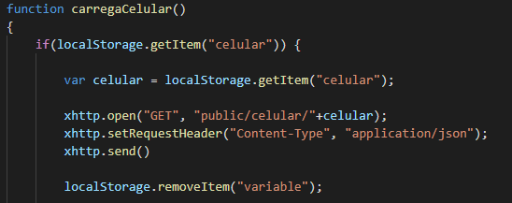

🡪A requisição GET feita pro PHP chama a função “selecionaPorNome” no objeto Celular e retorna as informações do celular no formato JSON:

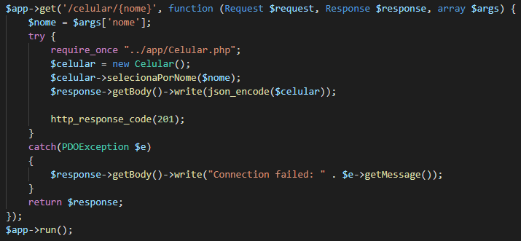

🡪A função selecionaPorNome faz uma conexão com o banco de dados para pegar todas as informações do celular especificado e adicionar no objeto Celular:

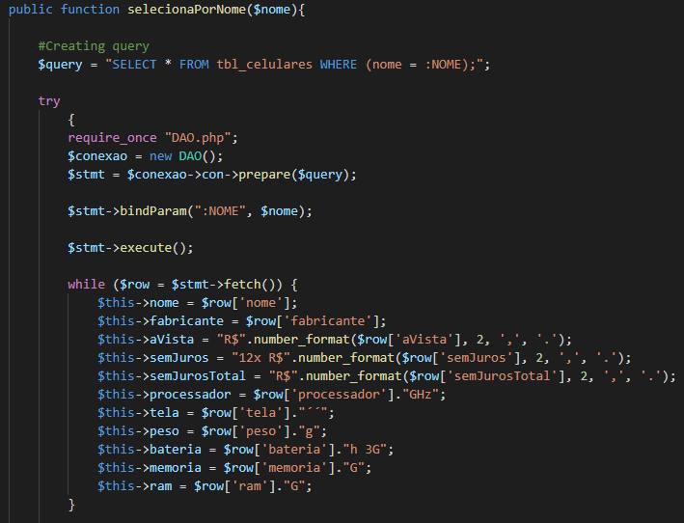

🡪Apos ter todas as informações do celular, por meio de javascript, é adicionado todos os valores no HTML:

